Маркович Василий Николаевич
директор средней школы № 23
1965 – 1984 гг.
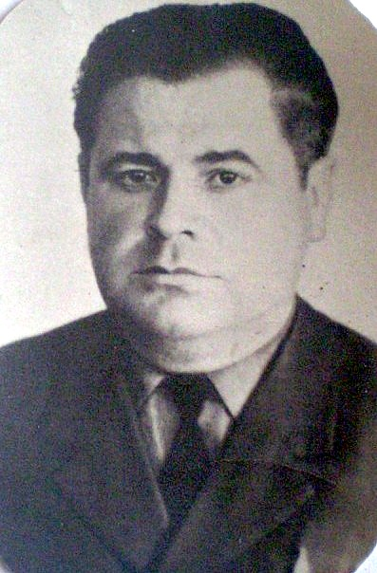
В 1965 году принял школу – новостройку в с. Раздольном. Учительский коллектив состоял частично из учителей, ранее преподававших в семилетней школе этого же села. Но в основном были новые кадры. К подбору учительских кадров Василий Николаевич относился очень серьёзно. Старался, чтобы это были люди, хорошо знающие свой предмет и всесторонне эрудированные.
Коллектив сложился крепкий, трудились все на совесть. К этому обязывала и новая школа, и желание зарекомендовать себя в глазах односельчан с положительной стороны. Школа стала одной из лучших в районе и центром культурной жизни села.
Под руководством директора в школе начали складываться свои замечательные традиции. Многие выпускники тех лет, до сих пор помнят и интересные вечера, и утренники, и парады юнармейцев, и праздники «За честь школы» и «Защита профессий» и многое др. А какой хор был в школе! Выезжали даже на межзональные смотры. Славился и духовой оркестр, бессменным руководителем которого был Захаров И.Г.
Каждый день был наполнен массой мероприятий. Фантазии ребят не было предела. При подготовке к фестивалю союзных республик шили национальные школы ежегодно ездили на экскурсии по родной стране.
Замечательные воспоминания остались и у учителей о годах, когда школой руководил Маркович Василий Николаевич. Его оптимизм настраивал коллектив на плодотворную работу.
Мартыненко Владимир Фёдорович
директор Раздольненской средней школы № 23
1984 – 2009 гг.
Заслуженный учитель Кубани
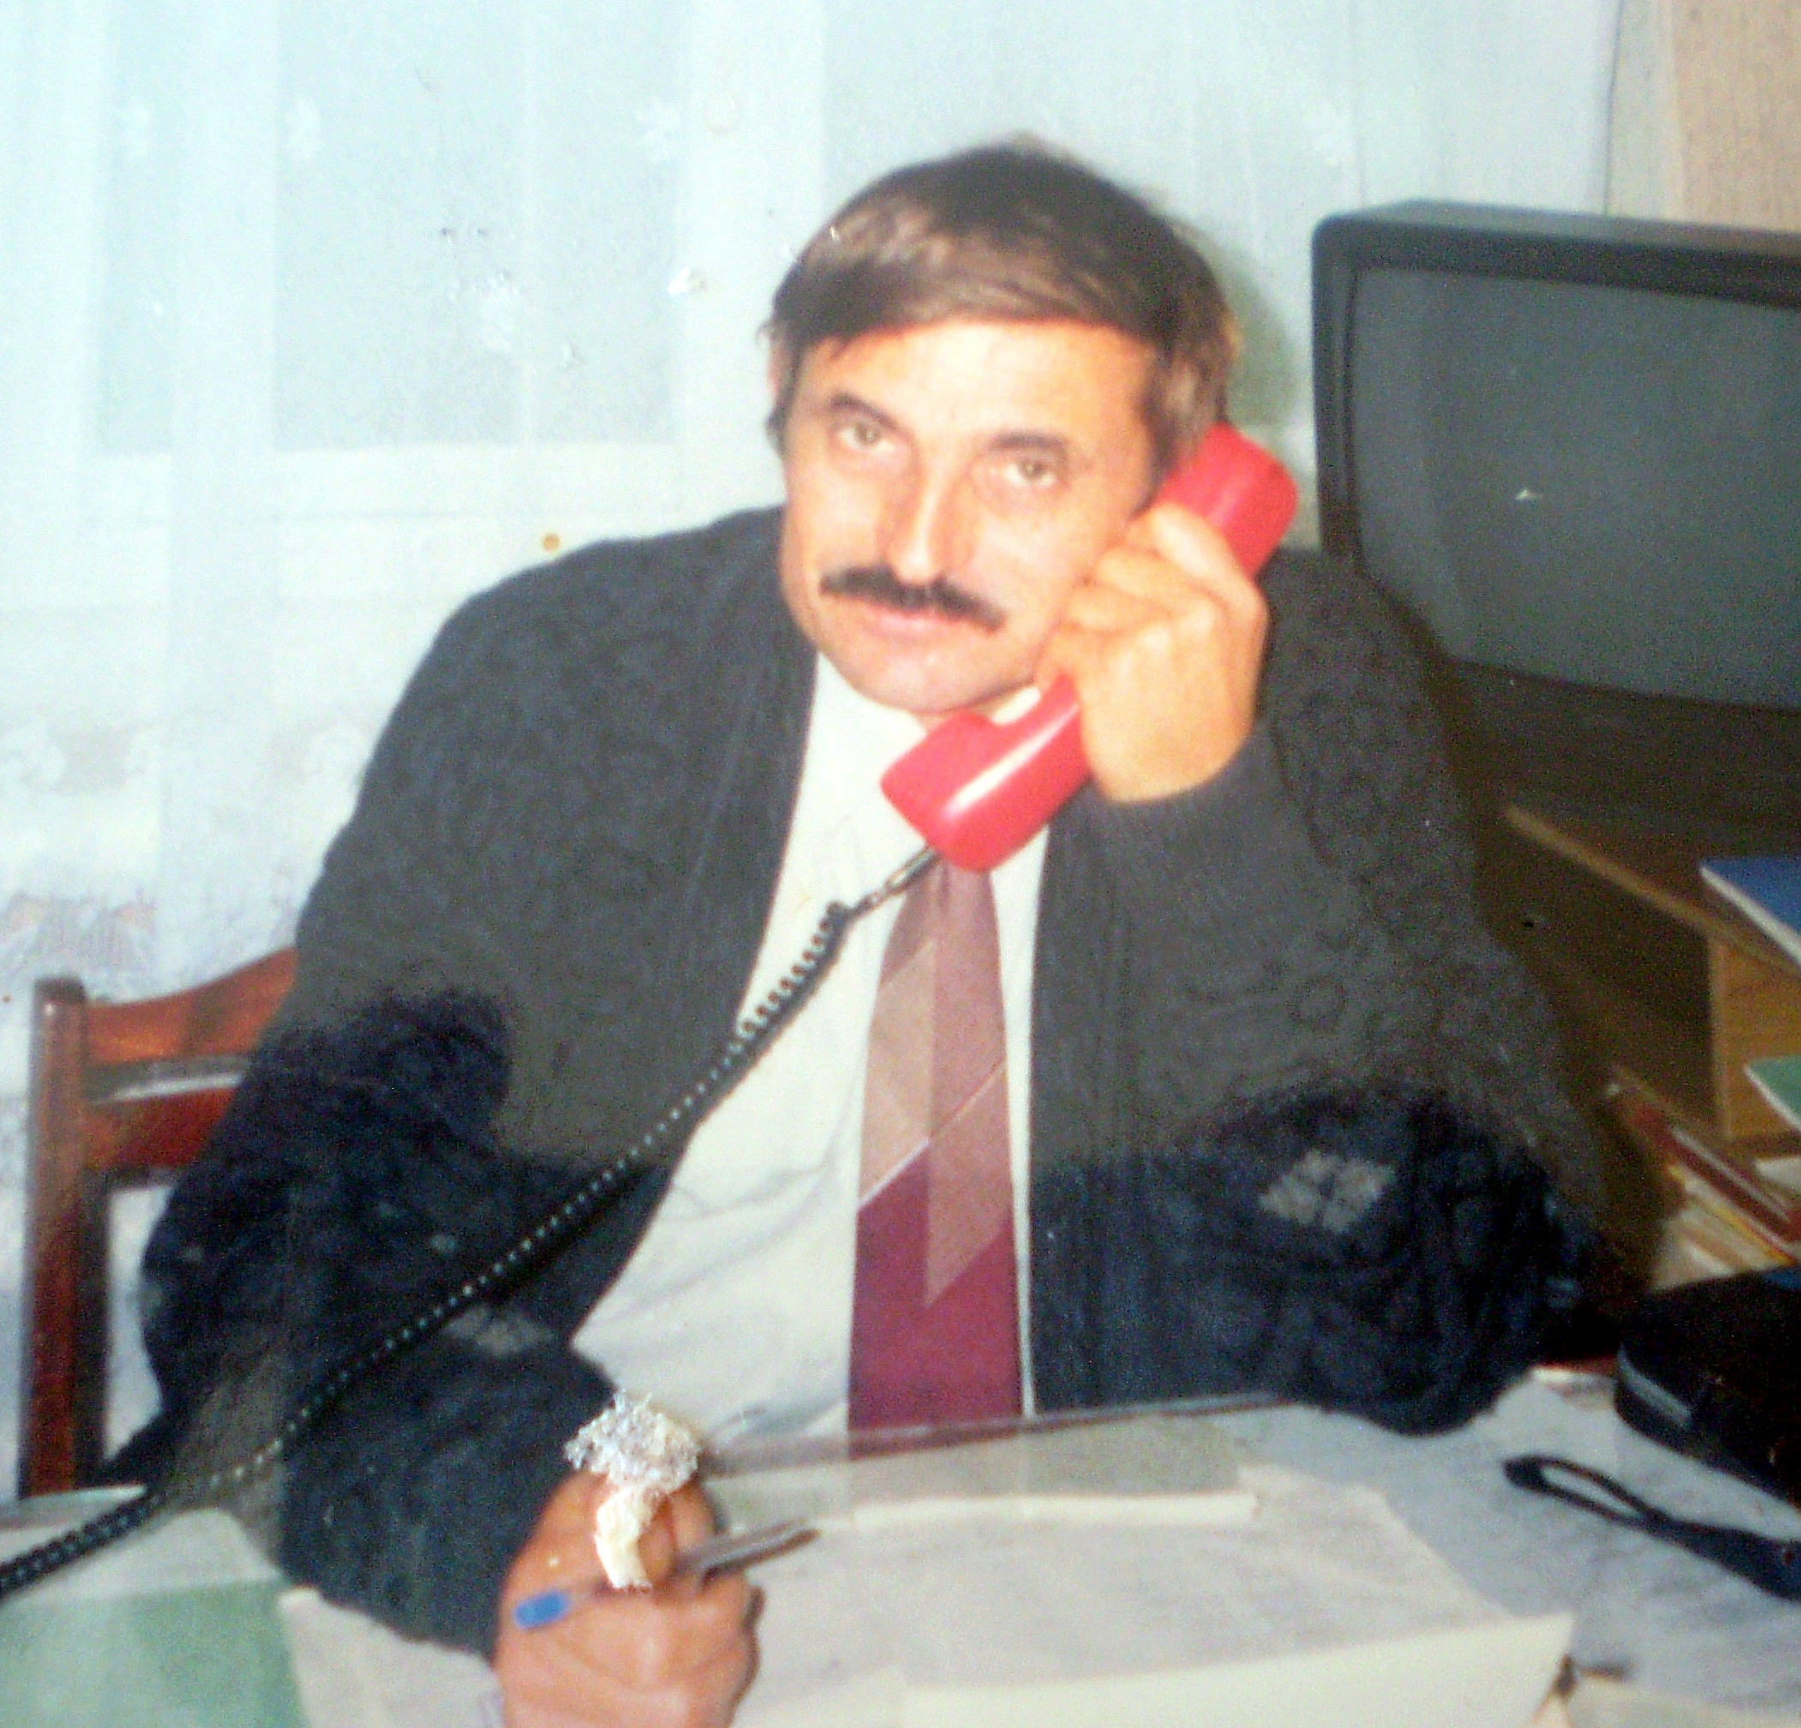
Отличник народного просвещения

Владимир Фёдорович Раздольненской средней школой руководил 25 лет. В своей педагогической карьере прошёл путь от учителя до директора.
Владимир Фёдорович пришёл работать в 1978 году. Работал сначала учителем физкультуры, затем военруком и учителем географии.
Он очень любил свою профессию. Много внимания уделял воспитанию и обучению школьников. Воспитать гражданина–труженика – вот одна из важнейших задач, которую Владимир Фёдорович ставил пред собой.
В 1984 году Владимир Фёдорович возглавил среднюю школу № 23. Под его руководством был создан прекрасный, творческий, работоспособный коллектив.
Возглавляя школу, Владимир Фёдорович продолжал преподавать географию.
Владимир Фёдорович вёл большую общественную работу. Избирался депутатом районного совета.
За услуги в педагогической и воспитательной деятельности награждён знаком «Отличник народного просвещения».
В 2000 году ему было присвоено звание «Заслуженный учитель Кубани».

Ветераны педагогического труда
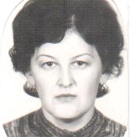
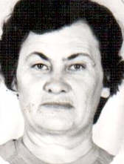
Ахметова Нина Михайловна – ветеран педагогического труда, награждена почётным знаком «отличник народного просвещения». Преподавала химию в нашей школе 38 лет (общий педагогический стаж 40 лет), 25 лет работала заместителем директора по учебно-воспитательной работе.

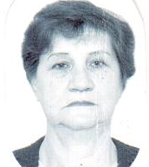
Васько Галина Александровна – ветеран труда. В нашей школе преподавала математику, физику, черчение, рисование, химию 25 лет (общий педагогический стаж 39 лет).

Ермакова Марина Николаевна - ветеран труда. В нашей школе работала учителем начальных классов более 30 лет (общий педагогический стаж 47 лет).

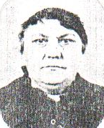
Фурсова Валентина Афанасьевна - ветеран труда. В нашей школе преподавала русский язык и литературу, работала учителем начальных классов. Педагогический стаж в школе 31 год.

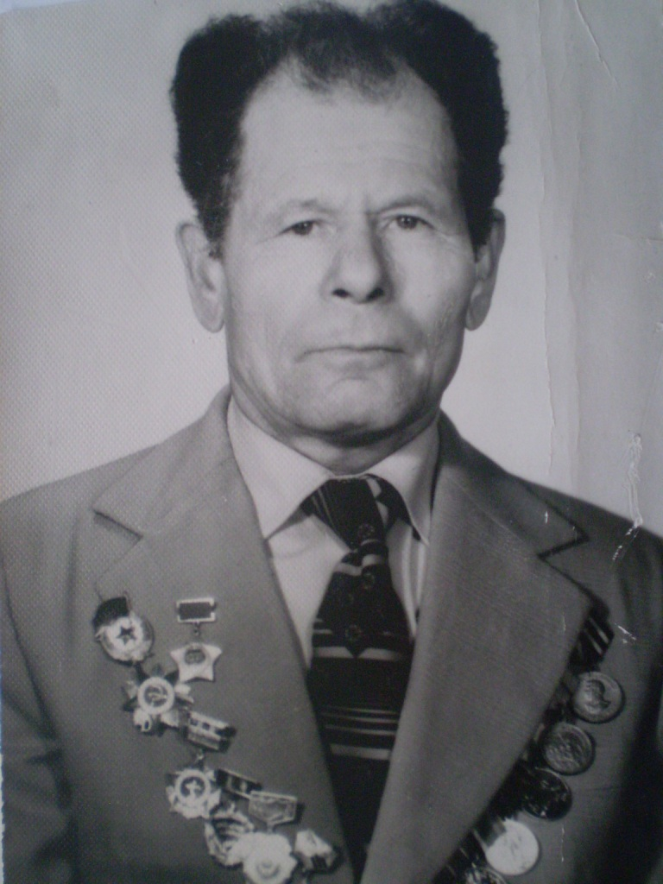
Крошка Зинаида Ивановна - ветеран труда. Преподавала в нашей школе историю, географию, русский язык и литературу 39 лет.

Тищенко Фёдор Петрович – ветеран педагогического труда, ветеран ВОВ, имеет 14 наград, среди которых – орден за педагогичексий труд. Работал в нашей школе военруком 12 лет.
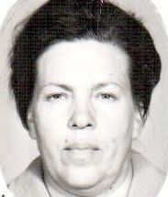
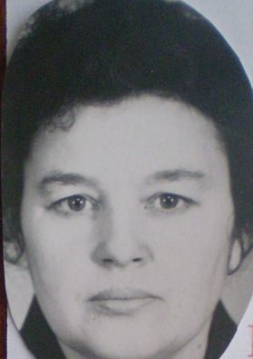
Козенко Нина Алексеевна - ветеран труда. Работала в школе учителем начальных классов, русского языка и литературы 35 лет (общий педагогический стаж 42 года), 9 лет работала организатором детского движения, организатором воспитательной работы.

Бессмертная Лидия Алексеевна - ветеран труда, в 1989 году была награждена медалью. В нашей школе преподавала иностранный язык 32 года (общий педагогический стаж 42 года).

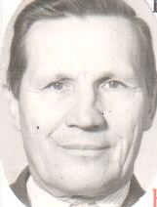
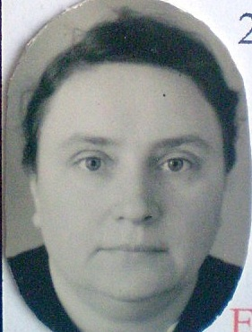
Прыгунова Галина Алексеевна – ветеран труда, преподавала в нашей школе математику 43 года (общий педагогический стаж 45 лет).

Дулина Наталья Андреевна – ветеран педагогического труда, работала в нашей школе учителем начальных классов 28 лет.

Зазирний Григорий Афанасьевич – ветеран педагогического труда, ветеран ВОВ, в нашей школе преподавал русский язык и литературу 30 лет (общий педагогический стаж 35 лет).

Даниленко Нина Викторовна
директор МОУ СОШ № 23
С 2009 года
Заслуженный учитель Кубани
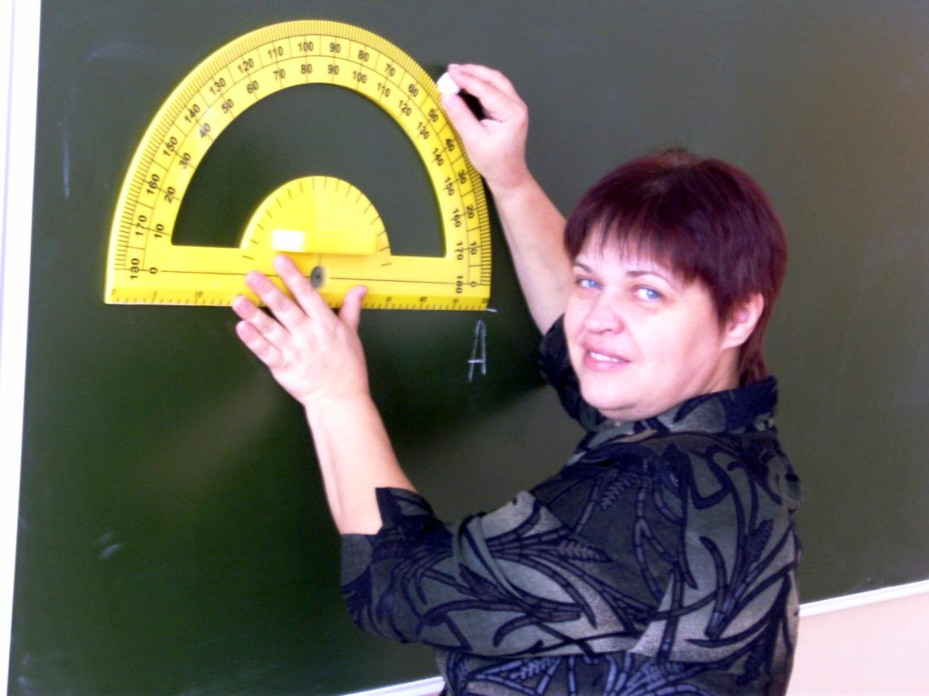
В школе Нина Викторовна работает с 1986 года.
С 1993 по 2000 г. работала заместителем директора по воспитательной работе, с 2000 г и по нынешние дни работает заместителем директора по учебно-воспитательной работе, совмещая эту должность с преподаванием математики.
Имеет высшую квалификационную категорию.
Нина Викторовна талантливый педагог. Отлично знает предметы физико-математического цикла, в совершенстве владеет методикой их преподавания. Она опытный, творческий учитель. В работе использует разнообразные формы и методы обучения, технологию развивающего обучения.
Нина Викторовна умело осуществляет педагогическое воздействие на ученический коллектив, помогает сделать правильный выбор в профессиональном образовании, привлечь родителей к проблемам обучения детей.
Как заместитель директора по учебно-воспитательной работе проявила себя как грамотный и справедливый руководитель. Высокая культура, эрудиция, доброжелательность оказывает положительное воздействие на коллег, учащихся, их родителей.
В 2006 году Постановлением главы администрации края № 787 Нине Викторовне присвоено звание «Заслуженный учитель Кубани».
Отличник народного просвещения
Лысковая Антонина Михайловна
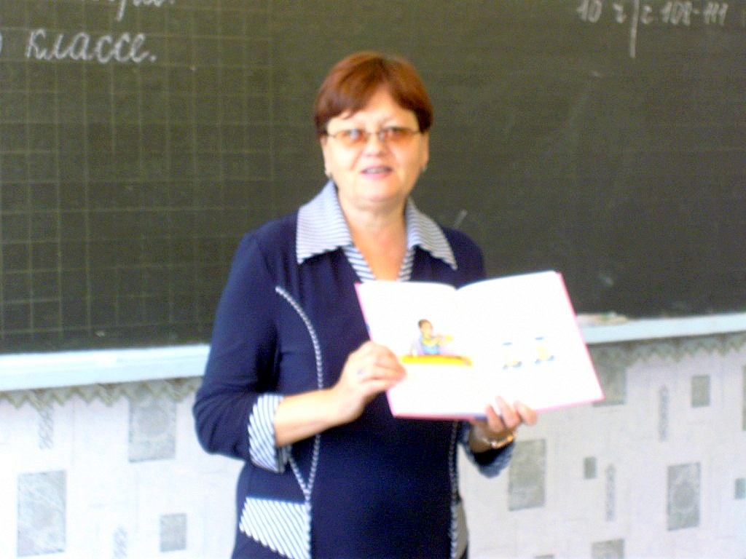
Антонина Михайловна работает в школе с 1973 года учителем начальных классов. Работала методистом. Имеет высшую квалификационную категорию. В 1996 году Антонине Михайловне присвоено звание «Отличник народного просвещения».

Отличник народного просвещения
Ахметова Нина Михайловна

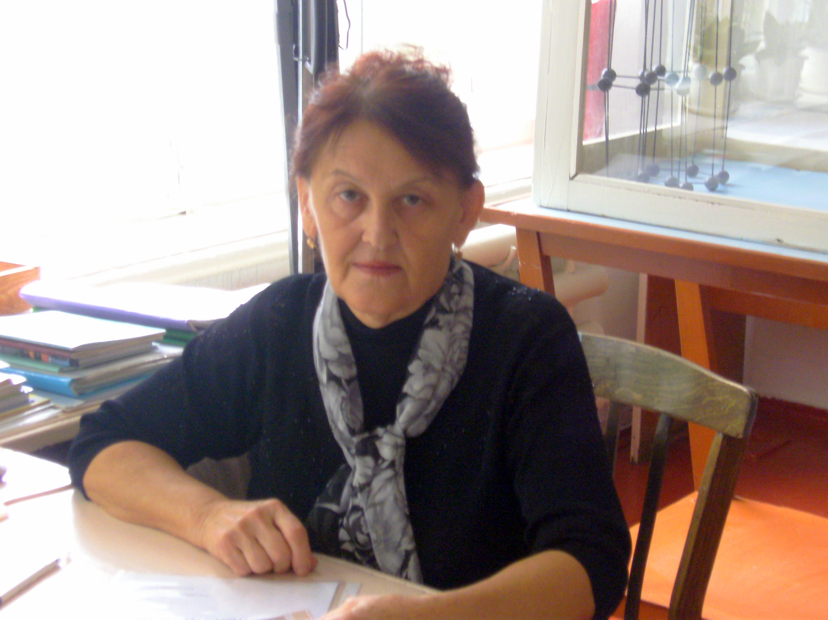
Преподавала химию в нашей школе 38 лет
25 лет работала заместителем директора по учебно-воспитательной работе. Ветеран педагогического труда, награждена почётным знаком «Отличник народного просвещения».

